Tentang ATS
Formulir Pendaftaran Pertanyaan Paling Sering Diajukan
Deskripsi Kursus

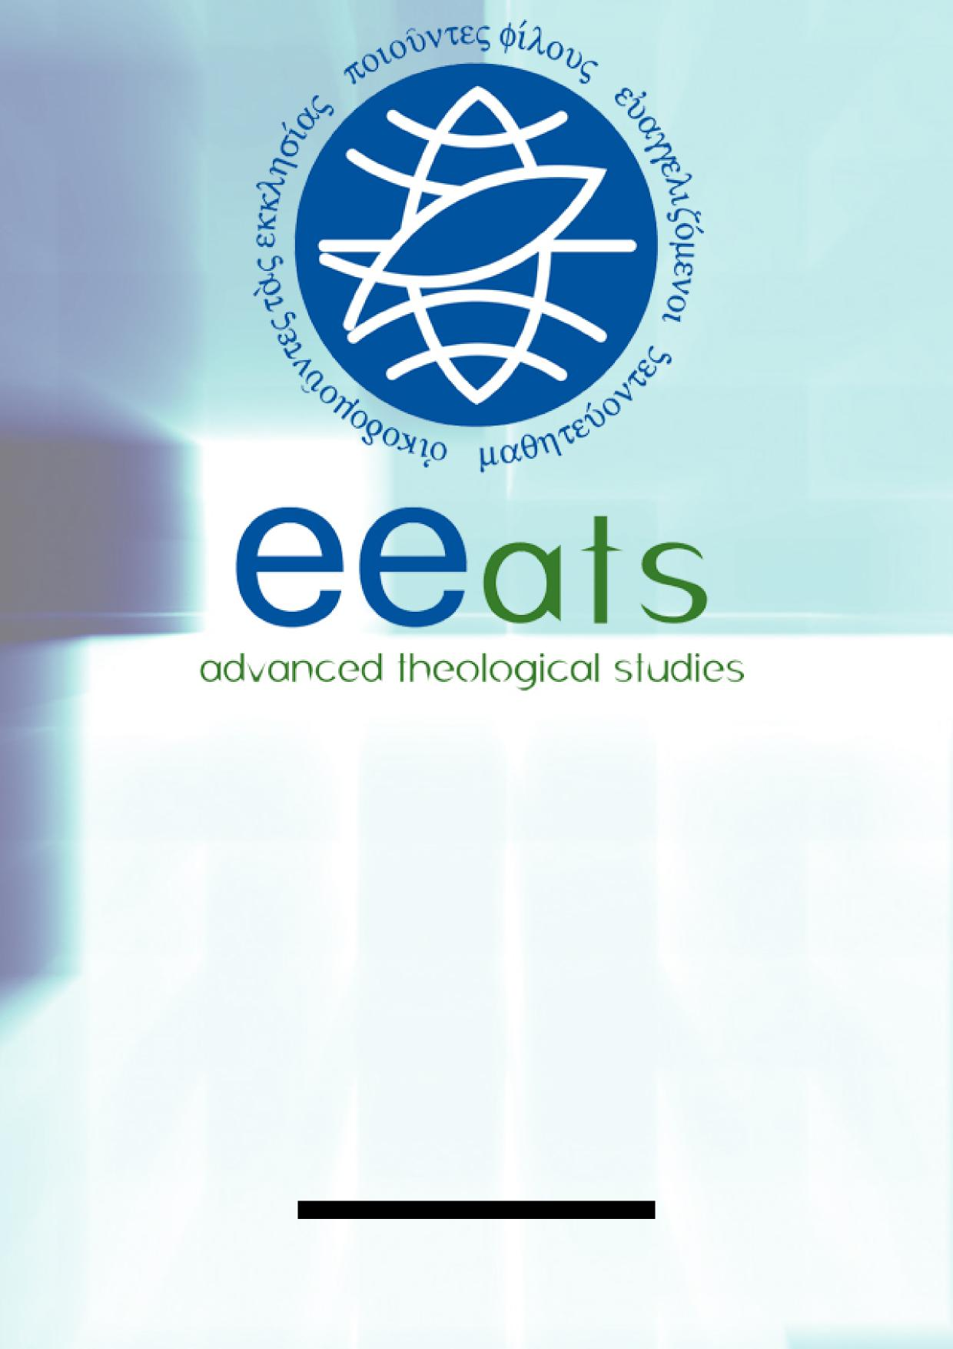
EVANGELISM EXPLOSION INTERNATIONAL

Program ATS dan bagaimana
program ini akan menguatkan dan mendorong pelayanan Anda dan pelayanan EE di negara Anda.
Pelayanan baru EE Internasional bagi para staff dan pemimpin EE di seluruh dunia
INFORMASI PENDAHULUAN ADVANCED THEOLOGICAL STUDIES
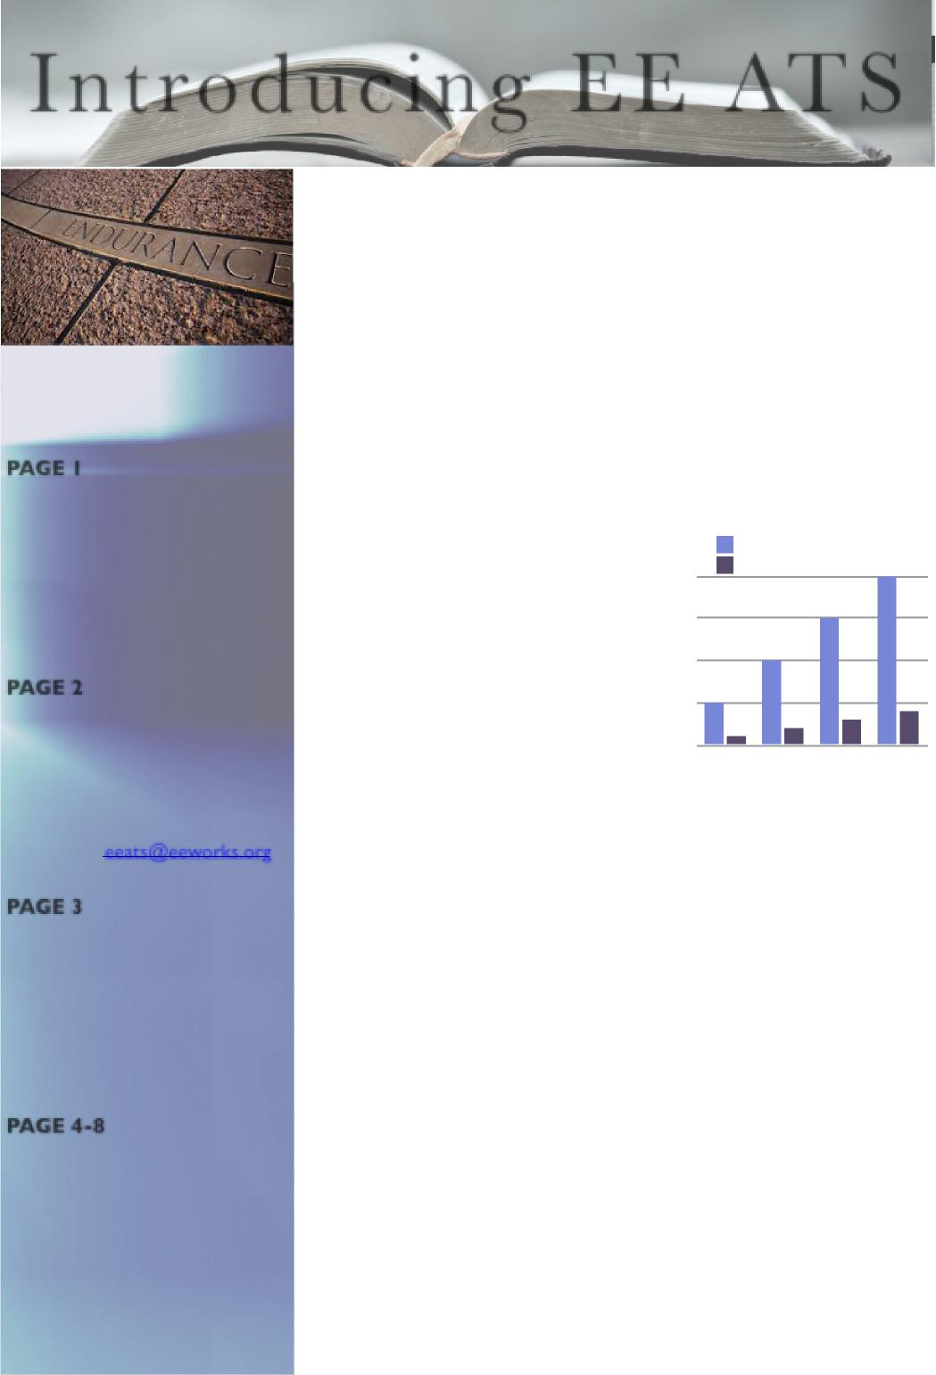
HALAMAN 2
FORMULIR PENDAFTARAN
Formulir Pendaftaran ini diberikan agar Anda dapat mendaftarkan diri Anda di program EE ATS.
Lengkapi formulir ini dan kirimkan ke:
eeats@eeworks.org
HALAMAN 3
P & J
Ada banyak pertanyaan tentang ATS. Pertanyaan yang paling
sering diajukan akan menghasilkan kerangka jawaban yang akan memberi
Anda gambaran tentang program ATS.
HALAMAN 4-8
DESKRIPSI KURSUS
Keseluruhan kurikulum ATS disarikan di halaman 4-8. Deskripsi kursus
ini menolong peserta memperoleh gambaran akan luas dan lebarnya
masing-masing kursus yang akan diajarkan.

HALAMAN 1
TENTANG ATS
Memahami tujuan dan sasaran
DAFTAR ISI
Introducing EE ATS
Kami akan memperkenalkan program Studi Teologi Lanjutan dari EE Internasional atau yang disingkat ATS. EE Internasional memulai pendidikan gratis ini untuk membantu sumber daya terbesar kami−para staf dan pemimpin EE di seluruh dunia. Kami berharap Anda, teman dan rekan Anda dapat memanfaatkan kesempatan ini dan mendaftarkan diri untuk mengikuti program yang sangat baik ini.
Saya akan menceritakan sedikit tentang EE ATS ini… kami mengembangkan program ini untuk membantu Anda mengerti identitas Anda di dalam Kristus dan peran Anda dalam pekerjaan-Nya yang besar. Kursus yang akan Anda ikuti ini akan menambah hikmat rohani Anda dengan cara yang akan meluncurkan Anda masuk ke dalam pelayanan yang lebih besar dan lebih efektif serta memberdayakan Anda untuk menjadi teladan bagi sesama dalam hal ketuhanan Kristus yang menguasai seluruh hidup dan pelayanan Anda.

Advanced Theological Studies (ATS)
Namun, kita tahu bahwa kita hidup di dunia yang mengancam pertumbuhan rohani serta integritas moral kita. Godaan untuk berkompromi dengan dunia, daging dan Iblis merupakan realitas yang kita hadapi terus menerus. Kita juga tahu bahwa sekularisme, materialisme dan egoisme adalah ancaman yang berusaha menipu kita sehingga semua itu harus disingkapkan di dalam terang klaim dan tuntutan Yesus Kristus.
Oleh karena itu, program ATS akan membantu Anda untuk:
- mengambil risiko yang diperlukan untuk melakukan suatu pembaharuan di dalam pelayanan
Sekolah Alkitab yang terbatas. Kami mengharapkan lebih dari 100 peserta akan mendaftar di program CMT dalam 3 tahun mendatang (lihat grafik di atas). Paket kedua adalah ACT atau “Accredited Curriculum Track”. Setelah menyelesaikan ACT, peserta akan melanjutkan program studi mereka dalam sebuah seminari mitra demi memperoleh gelar Master of Arts. Kami mengharapkan lebih dari 20 peserta akan mendaftar di program ACT dalam 3 tahun mendatang.
Semua yang diajarkan dalam program ATS berpusat kepada Kristus sehingga Allah akan dimuliakan dalam hidup Anda tatkala Anda memperlengkapi gereja untuk berlipat ganda!
Kami yakin Allah akan memperkaya hidup dan pelayanan Anda saat Anda berpartisipasi dalam Program Studi Teologi Lanjutan dari EE Internasional ini!

- serta mempraktikkan kebenaran-kebenaran Firman Tuhan, sekalipun ada harga yang harus dibayar.
ATS menawarkan dua paket studi: paket pertama adalah CMT atau “Certificate of Ministry Track”. Paket ini diperuntukkan bagi mereka yang mengenyam pelatihan teologi atau
100
25
75
50
0
2013 2014 2015 2016
Program CMT Program ACT
KIRIM FORMULIR PENDAFTARAN & REFERENSI PRIBADI KE: eeats@eeworks.org

PENDAFTARAN UNTUK MEMPEROLEH “CMT' ATAU “ACT' ADVANCED THEOLOGICAL STUDIES
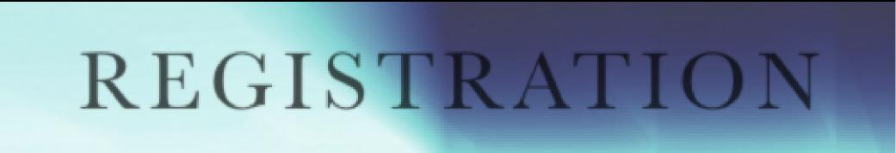
REGISTRATION
KIRIM FORMULIR PENDAFTARAN & REFERENSI PRIBADI KE: eeats@eeworks.org
Isilah hanya SATU SISI dari formulir pendaftaran ini
Pendaftaran untuk
Certificate of Ministry Track (CMT)
Setelah melengkapi track ini, Anda akan menerima: Certificate of Ministry Diploma dari EE Internasional 32 Jam Kredit

Nama Lengkap:
Nama Wakil Presiden Kontinental:
Lokasi &Alamat Pelayanan: Negara dan Kota atau Kota Terdekat:
Alamat Email:
Nomor Telepon atau Skype:
Jumlah tahun dalam pelayanan: Jumlah tahun dalam pelayanan EE:
Peran/ jabatan resmi di EE:
Pencapaian dalam Pendidikan
Lulus Sekolah Menengah: YA TIDAK
Tahun Lulus
Lulus PT atau Sekolah Alkitab YA TIDAK
Tahun Lulus
Pendidikan Tambahan
Jenis pendidikan/ gelar & tahun lulus
Dibutuhkan satu (1) surat rekomendasi dari:
Direktur Nasional, Direktur Regional atau VP Kontinental
Isilah hanya SATU SISI dari formulir pendaftaran ini
Pendaftaran untuk
Accredited Curriculum Track (ACT)
Setelah melengkapi track ini, Anda akan menerima:
Gelar Master of Arts dari EE Int’l & Seminari Mitra
37 Jam Kredit plus Kursus yang diminta oleh seminari mitra
Nama Lengkap :
Nama Wakil Presiden Kontinental:
Lokasi &Alamat Pelayanan: Negara dan Kota atau Kota Terdekat:
Alamat Email:
Nomor Telepon atau Skype:
Jumlah tahun dalam pelayanan: Jumlah tahun dalam pelayanan EE:
Peran/ jabatan resmi di EE:
Pencapaian dalam Pendidikan
Lulus Sekolah Menengah: YA TIDAK
Tahun Lulus
Lulus PT atau Sekolah Alkitab YA TIDAK
Tahun Lulus
Pendidikan Tambahan
Jenis pendidikan/ gelar & tahun lulus
Dibutuhkan satu (1) surat rekomendasi dari:
Direktur Nasional, Direktur Regional atau VP Kontinental

PERTANYAAN & JAWABAN TERKAIT EE ATS ADVANCED THEOLOGICAL STUDIES
P&J | Jawaban atas Pertanyaan  yang Paling Sering Diajukan

Siapa saja yang boleh mengikuti program ATS? Saya tahu ini diperuntukkan bagi staf EE, tetapi bagaimana jika ada teman yang ingin mendaftar untuk ikut beberapa kursus ATS? | Kursus Advanced Theological Studies ditawarkan secara GRATIS kepada semua staf EE di seluruh dunia. Oleh karena itu, semua yang ingin mengikuti program ATS haruslah mereka yang aktif di EE. Jika Anda aktif di EE, Anda bisa mendaftar untuk mengikuti ATS dengan cara mengirimkan formulir pendaftaran dan selembar surat rekomendasi dari Direktur Nasional EE, Direktur Regional atau Wakil Presiden Kontinental ke alamat email eeats@eeworks.org Setelah itu, Anda akan menerima “username” & “password” dan Anda pun terdaftar di ATS.
Apa yang dituntut dari saya jika saya mendaftar di program ATS? Berapa lama komitmen waktu yang dituntut dari saya jika mengikuti program ini? | Komitmen waktu akan beragam tergantung pada berapa banyak kursus yang akan Anda ambil dalam satu waktu. Kami merekomendasikan Anda untuk mengambil satu kursus setiap kalinya, yang akan membutuhkan 3 sampai 6 jam belajar setiap minggunya. Masing-masing kursus terdiri dari 10 sesi. Jadi, jika Anda belajar satu sesi setiap minggu, Anda akan menyelesaikan masing-masing kursus dalam 10 minggu.

Apakah semua kursus ATS diajarkan oleh para pemimpin EE ataukah ada orang lain yang mengajarkan kursus-kursus ini? Dan, dapatkah saya memilih kursus mana saja yang saya inginkan? | Kebanyakan kurikulum inti diajarkan oleh para pemimpin EE seperti: Archbishop Harry Goodhew, Dr. Tom Stebbins, Dr. John Sorensen, Rev. Tom Mangham dan lain-lain. Namun, ada juga beberapa pengajar tamu seperti: Dr. Archie Parrish (yang banyak membantu Dr. D. James Kennedy dalam memulai EE Internasional); Dr. John Parrish (pemimpin dari the Billy Graham Evangelistic Association); Dr. Norm Blackaby & Dr. Calvin Beisner (keduanya terkenal melalui pengajaran mereka dan buku-buku tulisan mereka.)  Anda diminta untuk mengikuti kursus-kursus inti EE tetapi jika Anda telah mengikuti kursus teologi yang serupa dengan kursus Third Millennium, Anda bisa memilih dari antara kursus-kursus ini

Apa yang dimaksud dengan “CMT” (Certificate of Ministry Track) dan gelar apa yang akan saya dapatkan jika saya menyelesaikan program CMT?
Mereka yang tidak mampu memenuhi persyaratan akademis untuk kursus terakreditasi dapat mengejar “Certificate of Minisrty Track” (CMT). Peserta CMT harus menyelesaikan 17 jam kredit yang diperoleh dalam 5 kursus kurikulum inti dan 15 jam kredit yang diperoleh dalam 6 “Kursus Third Millennium”. Setelah menyelesaikan program CMT, Anda akan menerima “EE International Certificate of Ministry Diploma”

Apa yang dimaksud dengan “ACT” (Accredited Curriculum Track) dan gelar apa yang akan saya dapatkan jika menyelesaikan program ACT?
Bagaimana saya menyelesaikan tugas membaca buku yang direkomendasikan oleh para pengajar ATS?
Mereka yang ingin memperoleh Accredited Curriculum Track (ACT) harus menyelesaikan 17 jam kredit yang diperoleh dalam 5 kursus kurikulum inti dan 20 jam kredit yang diperoleh dalam 6 “Kursus Third Millennium”. Setelah menyelesaikan kursus ACT, siswa dapat mengejar kursus tambahan lain yang diminta oleh seminari mitra demi memperoleh gelar “Master of Arts” terakreditasi yang dikeluarkan oleh seminari yang bermitra dengan EE.
Siswa yang mengikuti program CMT akan diberi tugas membaca bahan tertentu yang direkomendasikan. Namun, mereka yang mengikuti program ACT akan diberi daftar buku yang direkomendasikan sehingga mereka akan dapat menyelesaikan semua tugas membaca mereka.
Akuntabilitas sangat penting dalam menunjang keberhasilan pembelajaran Anda. Kursus ATS diselenggarakan secara on-line namun para administrator ATS dapat memonitor keterlibatan Anda dalam setiap kursus. Oleh karena itu, Anda akan diminta untuk menyerahkan semua tugas pada akhir atau sebelum akhir setiap minggu atau setiap sesi. (CATATAN: satu minggu anugerah akan diberikan bagi mereka yang mengalami kesulitan teknis/ internet/ computer.
Bagaimana sistem penilaian yang digunakan untuk memonitor perkembangan saya dalam setiap kursus ATS?

Tidak perlu mengirimkan surat aplikasi untuk mengikuti ATS. Namun, Anda perlu melengkapi “Formulir Registrasi” yang dilampirkan dan mengirimkannya ke alamat email: eeats@eeworks.org Kami juga membutuhkan satu surat rekomendasi dari Direktur Nasional atau Direktur Regional, atau Wakil Presiden Kontinental Anda. Setelah kami menerima keduanya, kami akan mengirimkan “User Name” dan “Password” Anda sehingga Anda bisa masuk ke Website ATS dan Anda pun dapat memulai studi ATS Anda.
Bagaimana cara saya mendaftar untuk ikut kursus ATS, dan apakah saya perlu mengirimkan aplikasi disertai surat rekomendasi agar menjadi murid program ATS?
.

KIRIM FORMULIR PENDAFTARAN & REFERENSI PRIBADI KE:: eeats@eeworks.org
Misi Allah (sebuah pandangan historis tentang penjangkauan Gereja) Pengajar Utama: Archbishop Dr. Harry Goodhew (3 kredit untuk CMT dan ACT)
DESKRIPSI KURSUS – KURIKULUM INTI ADVANCED THEOLOGICAL STUDIES
Kebanyakan orang Kristen setuju bahwa Alkitab menyediakan sebuah dasar bagi misi. Namun Harry Goodhew menyatakan bahwa keseluruhan isi Alkitab merupakan misinya Allah.
Kursus ini akan menunjukkan bahwa misi Kristiani bukanlah misinya manusia melainkan misinya Allah, khususnya misi dari Allah Tritunggal. Kursus ini juga akan menolong siswa untuk mengerti bahwa untuk dapat memahami Alkitab, mereka perlu mengetahui apa “gambaran besar” dari misi Allah dan bagaimana segala hal terjadi sebagai bagian dari kisah besar Alkitab itu sendiri.
Singkatnya, siswa yang mengikuti kursus ini akan belajar bahwa misi Allah adalah untuk mengklaim ulang dunia ini dan umat Allah memiliki peran dalam misi tersebut sesuai dengan yang dirancangkan-Nya bagi mereka.
Perkembangan/ Pertumbuhan Rohani (mengembangkan formasi spiritualitas pribadi) Pengajar Utama: Rev. Tom Mangham (3 kredit untuk CMT dan ACT)
Dr. Harry Goodhew; Dr. John Parrish; Dr. Archie Parrish; Dr. Norm Blackaby
Kursus ini memperkenalkan kepada Anda prinsip-prinsip formasi spiritualitas dari Alkitab. Perhatian ditekankan pada ekspresi dan pertumbuhan kehidupan rohani pribadi, natur dari integritas holistik, peran disiplin rohani, dan cara-cara yang dapat Anda kembangkan untuk mendorong pertumbuhan rohani orang lain.
Penekanan khusus adalah pada formasi spiritualitas pemimpin dan rencana Allah untuk mengubah pemimpin agar menjadi serupa dengan Kristus.
Berkomunikasi Secara Efektif (mengajar, berkhotbah & berbicara yang dapat mendorong terjadinya perubahan)
Pengajar Utama: Dr. John Sorensen (3 kredit CMT dan ACT)
Dr. Tom Stebbins; Ms. Joanna Matasic; Rev. Tom Hendrikse
Kursus ini mengetengahkan gambaran cara berkomunikasi yang terkait dengan praktik-praktik kepemimpinan dalam gereja dan konteks berbasis pelayanan. Dengan penekanan pada peran penting pemimpin pelayanan sebagai guru/ pengkhotbah, kursus ini mengintegrasikan berbagai elemen dalam praktik-praktik pendidikan demi untuk menumbuhkan pengajaran yang alkitabiah dalam konteks kepemimpinan terkait dengan pemuridan kristiani. Berdasarkan Efesus 4:11-12, kursus ini menekankan tentang tanggung jawab para pemimpin dalam mengajar/ memperlengkapi. Dalam kursus ini, siswa akan diminta untuk belajar bagaimana mempersiapkan beragam presentasi mengajar yang dapat dipergunakan dalam beragam konteks. Siswa akan belajar metode dan keterampilan yang diperlukan untuk membuat interpretasi Alkitab dan presentasi.
Memahami tentang Kultus
Pengajar Utama: Dr. Calvin Beisner (3 kredit untuk CMT dan ACT)
Kursus ini menekankan pentingnya mengembangkan para pemimpin yang “mengajarkan dengan tepat ajaran-ajaran yang benar dari Allah” (2 Tim 2:15 BIS). Fokus kursus adalah membangun pertahanan terhadap segala macam ajaran palsu dengan cara berakar kuat dalam ajaran-ajaran yang benar. Semakin memahami kebenaran dengan jelas, semakin mudah kita mendeteksi kebohongan. Kursus ini mempelajari tentang beragam pengkultusan dan penyimpangannya dari kelompok keagamaan yang mainstream. Siswa akan belajar metode yang diperlukan untuk mengenali karakteristik yang paling umum diperlihatkan dalam pengkultusan baik dalam doktrin maupun dalam praktik. Siswa akan belajar mengetahui pola-pola ini dan mengidentifikasikan kecenderungan pengkultusan dalam organisasi Kristen atau gereja yang memperingatkan kita akan segala bentuk pemuasannya.

KIRIM FORMULIR PENDAFTARAN & REFERENSI PRIBADI KE: eeats@eeworks.org

Praktikum Evangelism Explosion
DESKRIPSI KURSUS – KURIKULUM INTI ADVANCED THEOLOGICAL STUDIES
KIRIM FORMULIR PENDAFTARAN & REFERENSI PRIBADI KE: eeats@eeworks.org
Fasilitator: Dr. Darrell Farney & Dr. John Sorensen (5 kredit untuk CMT dan ACT)
Sebagai “trainee” (2 kredit) / Sebagai “trainer” (2 kredit) /Sebagai murid “clinic/launch training” (1 kredit)
Praktikum ini akan membantu staff EE mempelajari tentang tiga level pelatihan kepemimpinan seperti yang dikemukakan oleh Evangelism Explosion International. Teologi penginjilan yang alkitabiah menjadi dasar bagi para siswa dalam:
- Mengulas prinsip-prinsip penting dari 3 level pelatihan EE (Trainee, Trainer, Clinic Teacher).
- Berkaca pada pengalaman dari tiga level pelatihan (positif/negatif).
- Memperteguh mandat Alkitab dalam pelatihan EE (Ef 4:11-12; 2 Tim 2:2; Filemon 6).
- Memperkuat dan memperjelas pemahaman istilah-istilah seperti: "pemuridan", "mentoring" dan "coaching" (yaitu apa kaitan istilah-istilah ini dengan “menjadi pelatih yang baik”?)
Kursus ini akan mencakup prinsip, praktik dan strategi yang diperlukan dalam membangun pelayanan pelipatgandaan. Penekanan kursus ini adalah pada penerapan praktis di dalam gereja di mana orang percaya menjadi murid, murid menjadi pelatih, dan pelatih menjadi pemimpin yang berlipat ganda.
Survei Perjanjian Lama -
Kuliah dibawakan oleh Third Millennium Ministries
Kursus-kursus ini memaparkan tentang pesan menyeluruh dari Perjanjian Lama. Siswa akan belajar isi dan pesan dari perjanjian dan kanonisasi, serta bagaimana menerapkannya dalam kehidupan modern.
Perjanjian Kerajaan & Kanonisasi (2 kredit untuk CMT & ACT)
Sayangnya, banyak orang Kristen tidak memiliki pemahaman yang kuat tentang teologi dan dan pentingnya Perjanjian Lama. Padahal, Yesus dan murid-murid-Nya mengajarkan bahwa Perjanjian Lama sangatlah penting bagi orang Kristen. Sesungguhnya ketika Paulus mengatakan kepada Timotius bahwa segala tulisan yang diilhamkan Allah yang bermanfaat untuk mengajar, menyatakan kesalahan, memperbaiki kelakuan dan mendidik orang dalam kebenaran, ia merujuk terutama pada Perjanjian Lama.
Pentateukh (1 kredit untuk ACT)
Kitab-kitab Musa— Kejadian, Keluaran, Imamat, Bilangan, dan Ulangan—adalah lima kitab pertama dalam Alkitab dan umumnya dikenal sebagai "Pentateukh." Kitab-kitab ini menjelaskan tentang perjanjian Allah dengan umat-Nya, termasuk hukum-Nya serta berkat dan kutuknya. Kitab-kitab itu membentuk fondasi kitab lainnya dalam Perjanjian Lama, dan juga dalam Perjanjian Baru.
Kursus ini akan menjawab pertanyaan-pertanyaan berikut: Bagaimana orang Kristen menafsirkan dan menerapkan kitab-kitab tersebut pada zaman sekarang? Apakah mereka hanya relevan bagi bangsa Israel kuno? Apakah kitab-kitab ini dapat dimengerti oleh orang Kristen modern dengan dibantu ilmu pengetahuan? Apakah kitab-kitab ini terutama berisi pengetahuan tentang sejarah atau apakah orang Kristen modern diikat oleh peraturan dalam kitab-kitab tersebut?
Bapak Abraham (1 kredit untuk ACT)
Orang Kristen, orang Muslim dan orang Yahudi menganggap Bapa Abraham sebagai bapak iman mereka, namun semua agama ini mengambil kesimpulan yang sangat berbeda dari kehidupan Abraham.

Kursus ini mengeksplorasi catatan tentang kehidupan Abraham dalam kitab Kejadian dari perspektif Kristen yang sangat jelas untuk menjawab berbagai pertanyaan seperti: Apa arti kisah-kisah ini bagi mereka yang pertama kali menerimanya? Apa artinya bagi kita sekarang? Sebuah ringkasan tentang struktur, isi, makna asli dan aplikasi modern dari Kejadian 12-25 akan ditinjau di dalam kursus ini.

Survei Perjanjian Baru
DESKRIPSI KURSUS – KURIKULUM INTI ADVANCED THEOLOGICAL STUDIES
Kuliah disampaikan oleh Third Millennium Ministries
Survei PB – Kitab-Kitab Injil (1 kredit untuk CMT & ACT)
Empat kitab pertama dalam Perjanjian Baru—Matius, Markus, Lukas dan Yohanes umumnya dikenal sebagai “Kitab-Kitab Injil”. Kitab-kitab ini menjelaskan tentang kehidupan dan pelayanan Yesus dan merupakan dasar bagi kebanyakan doktrin kekristenan yang khas. Tujuan kursus ini adalah untuk memperkenalkan kepada siswa apa latar belakang, isi, pesan dan penerapan pribadi dari kitab-kitab Injil. Selain itu juga untuk meringkaskan makna asli serta penerapan modern dari kitab Matius, Markus, Lukas dan Yohanes.
Survei PB – Fokus pada kitab Kisah Para Rasul (1 kredit untuk CMT & ACT)
Kitab Kisah Para Rasul merupakan kitab pendamping dari Injil Lukas. Kitab itu mencatat tentang pembentukan gereja mula-mula di bawah kepemimpinan para Rasul, serta kegiatan, dan pertumbuhan jemaat selama pertengahan abad pertama.
Survei PB – Teologi Paulus (1.5 kredit untuk CMT & ACT)
Paulus dengan bersemangat mengabarkan kabar baik bagi keselamatan individu dalam Yesus Kristus. Namun ini bukanlah inti dari injil Paulus.
Menurut Paulus, keselamatan bukan terutama tentang individu yang diselamatkan dari murka Allah. Injil lebih tentang kemenangan Yesus Kristus dan Kerajaan Allah. Injil adalah tentang Allah yang menebus dan menciptakan langit dan bumi melalui Yesus Kristus dan tentang partisipasi kita dalam dunia yang diperbaharui tersebut. Tujuan dari kursus ini adalah untuk meringkaskan struktur, isi, makna asli dan penerapan modern dari Galatia, 1 & 2 Tesalonika, dan 1 & 2 Korintus.
Teologi Sistematis I – Inspirasi & Interpretasi Kuliah disampaikan oleh Third Millennium Ministries
Kursus ini memperkenalkan prinsip dan proses penafsiran Alkitab dan penerapannya. Penekanan diletakkan pada teori dan praktik. Di dalam kerangka sebuah metode penafsiran, Anda akan belajar untuk menerapkan prinsip-prinsip dasar dalam memilih perikop-perikop misiologis dari Perjanjian Lama dan Perjanjian Baru. Perhatian khusus diberikan pada prinsip-prinsip yang digunakan dengan benar dalam menafsirkan perumpamaan, puisi dan nubuatan.
Membangun Teologi Anda (1 kredit untuk CMT & ACT)
Teologi penginjilan modern telah dibanjiri dengan cara pandang yang bertentangan satu dengan yang lain. Perbedaan pendapat pun muncul di antara denominasi yang berbeda, bahkan juga di dalam gereja masing-masing. Keputusasaan untuk tercapainya kesatuan dalam pandangan teologis telah menyebabkan beberapa orang Kristen menyangkal nilai dari teologi yang sesungguhnya.

Kursus ini akan menolong siswa untuk membangun sebuah dasar atau fondasi bagi teologi kristiani dengan memperkenalkan disiplin yang saling terkait antara studi Alkitab, teologi, sejarah gereja dan teologi praktis. Dan, dengan menjelaskan sebuah metode alkitabiah yang bertanggung jawab demi mengembangkan keyakinan teologi siswa.
Membangun Teologi Sistematis (2 kredit untuk CMT & ACT)
Di sepanjang sejarah gereja, orang-orang Kristen yang setia telah menggunakan teologi sistematis untuk mengomunikasikan pengajaran tentang iman kita. Teologi Sistematis telah terbukti merupakan metode yang sangat menolong untuk mengekspresikan gagasan dengan cara yang jelas dan mengaturnya dengan cara yang dapat meningkatkan pemahaman kita akan Alkitab. Terkadang, teologi sistematis disalahgunakan, namun kursus ini akan menolong siswa untuk memahami bahwa jika dipergunakan dalam ketertundukan pada Alkitab, teologi sistematis akan…. (penerjemah: kalimat tidak lengkap dalam bahasa Inggris)
KIRIM FORMULIR PENDAFTARAN & REFERENSI PRIBADI KE: eeats@eeworks.org

Teologi Sistematis I – Inspirasi & Interpretasi (Lanjutan)
DESKRIPSI KURSUS – KURIKULUM INTI ADVANCED THEOLOGICAL STUDIES
KIRIM FORMULIR PENDAFTARAN & REFERENSI PRIBADI KE: eeats@eeworks.org
Membangun Teologi yang Alkitabiah (1 kredit untuk ACT)
Orang-orang Kristen yang setia akan selalu menyadari pentingnya pengenalan yang mendalam akan sejarah Alkitab, terutama karena itu berkaitan dengan kejatuhan manusia ke dalam dosa dan karya penebusan Allah. Teologi Alkitab merupakan disiplin yang dikhususkan yang mempelajari kemajuan pengenalan ini dengan menelusuri perkembangan gagasan-gagasan teologis di antara zaman-zaman dalam sejarah. Jika digunakan dengan benar, metode ini akan memampukan siswa untuk menafsirkan kebenaran Alkitabiah dan menerapkannya.
Teologi Sistematis II – Etika Alkitab (terkait dengan Kerajaan Allah & peran Manusia dalam Kerajaan Allah). Kuliah disampaikan oleh Third Millennium Ministries
Etika Alkitab – Moralitas kristiani selalu ditentang dan ditolak oleh orang-orang tidak percaya. Namun, pada zaman ini, banyak orang percaya telah kehilangan pijakan moral mereka. Selain itu, orang percaya yang ingin hidup secara etis seringkali dibingungkan oleh kompleksitas dari keputusan-keputusan etis tersebut. Namun, dengan belajar sistem etika dari Alkitab yang tepat, orang-orang Kristen dapat belajar bagaimana mengevaluasi masalah dengan cara yang akan menghasilkan solusi yang alkitabiah. Kursus-kursus ini akan menolong siswa untuk dapat menjelaskan tentang sistem moralitas dari Alkitab yang terkait dengan standar, tujuan dan motif yang etis. Orang Kristen juga akan diperlengkapi untuk memahami standar Alkitabiah yang aplikatif bagi dilema yang dihadapi pada zaman modern.
Kenyataan tentang Kerajaan Allah (terkait dengan Hukum Allah) (1 kredit untuk CMT & ACT) Ada banyak isu yang dapat diatasi tatkala kita memikirkan Allah sendiri sebagai hukum moral yang mutlak. Namun tujuan dari kursus ini adalah menyentuh dua hal: Pertama, kita akan berbicara tentang kebaikan sebagai sifat pribadi dari Allah. Dan yang kedua, kita akan melihat fakta bahwa kebaikan Allah adalah standar utama bagi segala kebaikan.
Kehidupan di dalam Kerajaan Allah (terkait dengan mengasihi Allah) (1.5 kredit untuk CMT & ACT) Tidak seperti banyak sistem etika lainnya, definisi kami berfokus kepada Allah dan berkat-Nya dan bukan pada istilah-istilah seperti baik atau jahat, benar atau salah. Hal-hal yang diberkati Allah adalah baik dan benar, dan hal-hal yang tidak diberkati-Nya adalah salah dan jahat. Kursus ini akan menolong siswa melihat dua implikasi dari berfokus kepada Allah dan berkat-Nya dengan cara ini: Pertama, natur Allah adalah standar bagi moralitas dan kedua tindakan-tindakan Allah menunjukkan standar moralitas.
Program Kerajaan (terkait dengan mengasihi sesama kita) (1 kredit untuk ACT)
Moralitas kristiani selalu ditentang dan ditolak oleh orang-orang tidak percaya. Namun, pada zaman ini, banyak orang percaya telah kehilangan pijakan moral mereka. Selain itu, orang percaya yang ingin hidup secara etis seringkali dibingungkan oleh kompleksitas dari keputusan-keputusan etis tersebut. Namun, dengan belajar sistem etika dari Alkitab yang tepat, orang-orang Kristen dapat belajar bagaimana mengevaluasi masalah dengan cara yang akan menghasilkan solusi yang alkitabiah. Kursus ini akan menolong siswa untuk dapat menjelaskan tentang sistem moralitas dari Alkitab yang terkait dengan standar, tujuan dan motif yang etis. Hasilnya, siswa akan diperlengkapi untuk memahami standar-standar Alkitab yang dapat diterapkan dalam dilema modern.

Teologi Sistematis III – Kristus & Keselamatan Kuliah disampaikan oleh Third Millennium Ministries
DESKRIPSI KURSUS – KURIKULUM INTI ADVANCED THEOLOGICAL STUDIES
KIRIM FORMULIR PENDAFTARAN & REFERENSI PRIBADI KE: eeats@eeworks.org
Banyak orang Kristen mampu mengidentifikasikan iman mereka namun tidak memahami doktrin yang mendasari iman mereka tersebut. Apa arti Tritunggal? Siapa Yesus? Apa arti Injil? Mengapa kita melakukan hal-hal yang kita lakukan dalam gereja? Dan terutama, bagaimana kita tahu mana doktrin yang paling mendasar dari iman kita? Kursus-kursus ini dirancang untuk menyajikan doktrin kristiani yang terpenting dengan cara yang mudah untuk dimengerti dan dengan cara yang akan membentuk fondasi yang teguh bagi studi selanjutnya.
Dengan demikian, siswa kursus ini akan diperkenalkan kepada doktrin sentral dari Kekristenan secara historis. Fokus khusus akan ditekankan pada Pribadi dan pekerjaan Yesus Kristus.
Kami percaya kepada Yesus (2 kredit untuk CMT & ACT)
Penelitian tentang ajaran-ajaran Alkitab yang mendasar. Kursus ini mengeksplorasi doktrin tentang Allah, Kristus, Roh Kudus, manusia, dosa dan aspek utama dari penebusan dan keselamatan. Yesus Kristus adalah manusia paling penting yang pernah hidup. Dia adalah Allah di dalam daging, pusat dari semua sejarah, dan satu-satunya pengharapan bagi keselamatan manusia dan ciptaan.

Perhatian utama adalah menggambarkan doktrin Tritunggal dan inkarnasi dalam hubungannya dengan Manusia Yesus Kristus. Selain itu, kursus ini akan memberikan timeline tentang masa lalu, masa kini dan masa depan dari kehidupan dan pelayanan Yesus.
Pengakuan Iman Rasuli (1 kredit untuk CMT & 1.5 kredit untuk ACT)
Ada banyak denominasi, kelompok dan perselisihan teologis dalam gereja modern. Namun sekalipun ada berbagai macam perpecahan, terdapat keyakinan inti yang sama yang telah dipegang teguh oleh semua orang Kristen yang setia di sepanjang sejarah. Dan selama hampir 2 ribu tahun, keyakinan inti ini telah diringkaskan dalam bentuk Pengakuan Iman Rasuli. Kursus ini menjelaskan sejarah dan penggunaan Pengakuan Iman Rasuli, disertai dengan penjelasan terperinci dan akan pentingnya masing-masing artikel dari pengakuan tersebut.
Teologi Sistematis IV – Gereja & Hal-Hal Terakhir (1 kredit untuk CMT & 1.5 kredit untuk ACT) Kuliah disampaikan oleh Third Millennium Ministries
Kitab Wahyu – kursus ini mempelajari perkembangan gereja mula-mula dengan meninjau kitab Kisah Para Rasul, surat-surat, dan kitab Wahyu sebagai dokumen misionaris normatif yang membimbing gereja kontemporer dalam memenuhi Amanat Agung Yesus Kristus.
Dalam kursus ini, siswa akan mengeksplorasi pengelompokan utama dalam teologi (Prolegomena), doktrin Alkitab (Bibliologi), doktrin Allah (Theology Proper), doktrin Kristus (Kristologi), dan doktrin akhir zaman (Eskatologi). Siswa akan memperoleh pengalaman dalam mengintegrasikan apa yang mereka pelajari ke dalam situasi dunia nyata dan dalam pemahaman tentang bagaimana konsep-konsep teologis diekspresikan secara berbeda dalam beragam budaya.
Kitab Wahyu bisa jadi menarik namun juga membingungkan. Menarik karena kitab itu mencatat visi yang dramatis tentang peran Yesus dan gereja dalam sejarah dunia. Namun membingungkan karena perumpamaannya sangat asing bagi para pembaca modern. Namun demikian, keseluruhan pesan dari kitab ini jelas: Sang Raja Yesus akan datang kembali dalam kemenangan. Kursus ini akan memberikan pandangan tentang struktur, isi, makna asli dan penerapan modern dari kitab Wahyu.

